*本教程用于快速安装，开发者可以根据自己需要自由部署。

快速部署逐浪CMS v8 基于.NET Core开源架构

一共三步，下面演示已经安装了IIS和托管程序，最后的一步安装进程（当然你也可以手动安装，详见官方教程）

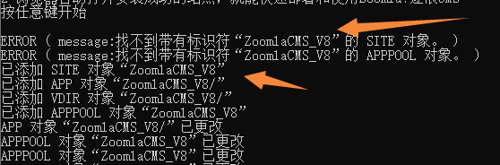

注意，在安装时，会有两个错误提示，这是友好的错误提示，代表没有安装过。

如果已经执行过这段代码，会覆盖安装此站点进程。

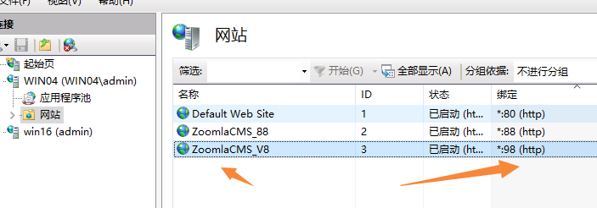

98号端口站点即为刚刚安装的站点。

同时系统会自动弹出配置CMS web界面。

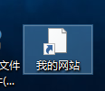

桌面上“我的网站”快捷方式，也可以直接找开98号站点。

更多请访问[www.z01.com](http://www.z01.com)获取教程和资源，谢谢。